Archivní číslo vzorku | 10757
Odběrové číslo vzorku | 2DV
Pořadové číslo karty vzorku v databázi | 1374
Místo | Přerov, Muzeum Komenského
Objekt | BIBLE KRALICKÁ, res. Válková
Místo odběru popis | Vzorek Identifik. číslo vzorku Místo odběru Povrch. úprava Stručný popis Cíl analýzy Analýza  1DV 10756 ne vlákna usňového pokryvu určení druhu činění usně OM, roztok FeCl₃  2DV 10757 vazba knihy ne motouz vlákninového složení OM, Herzbergovo č., fluoroglucín, „stáčecí“ test  3DV 10758 knižní blok ne papír vlákninového složení OM, Herzbergovo činidlo
Místo odběru foto | 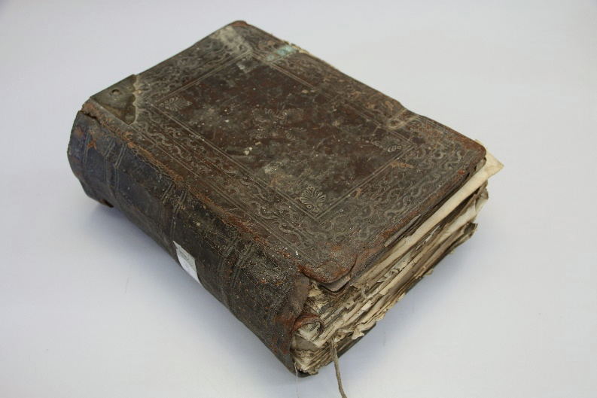
Typ díla | Kniha
Typ podložky (v případě vzorků povrchových úprav / barevných vrstev) | Papír
Datace objektu
Zpracovatel analýzy | Hurtová Alena
Datum zpracování zprávy k analýze | 14. 3. 2022
Číslo příslušné zprávy v databázi zpráv | 2022_4

Výsledky analýzy

Vzorek č. 2DV/10757

motouz

Lokalizace: šití knihy

Detail místa odběru vzorku a detail vzorku

Místo odběru (fotografie Diana Valková) a makrosnímek vzorku 2DV/10757. Fotografováno na stereomikroskopu SMZ 800, bílé dopadající světlo, zvětšení na mikroskopu 10x.

Identifikace vláken - optická mikroskopie

Snímek vláken vzorku 2DV/10757 v Herzbergově činidle. Fotografováno na optickém mikroskopu Nikon ECLIPSE LV100 při zvětšení na mikroskopu 50x, 100x a 200x v bílém procházejícím světle. V roztoku fluoroglucínu fotografováno na stereomikroskopu SMZ 800, bílé dopadající světlo, zvětšení na mikroskopu 10, 20x.
Vyhodnocení
Vzorek tvořila textilie, jejíž jednotlivá vlákna mají viditelná kolénka, úzký lumen, tloušťku vláken mezi 10 až 20 µm. Po styku s Herzbergovým činidlem došlo k zrůžovění vláken. Tyto znaky jsou typické pro lýková vlákna (například len, konopí, kopřiva, juta…). Po reakci s roztokem fluoroglucínu nedošlo k celkové barevné změně, pravděpodobně se tedy jedná o len nebo konopí.
„Stáčecí“ test – vlákna vzorku se při vysoušení otáčela proti směru hodinových ručiček, mělo by se tedy jednat o vlákna konopí.

Shrnutí výsledků průzkumu, vyhodnocení
Vzorek usně 1DV/10597 obsahuje třísloviny, mělo by se jednat o třísločiněnou useň.
Vzorek textilie 2DV/10757 tvoří lýková vlákna, nejspíše konopí.
Vzorky papírové podložky 3DV/10758 je tvořen hadrovinou.

Fotodokumentace analýzy

